SUBJECT PRONOUNS – TO BE – POSSESSIVE ADJECTIVES

SUBJECT  PRONOUNS | VERB TO BE | POSSESSIVE  ADJECTIVES | SPANISH
I | Am | My | Mi, mis
You | Are | Your | Tu, tus, vuestro (a) (s)
He | Is | His | Su, sus (de él)
She | Is | Her | Su, sus (de ella)
It | Is | Its | Su, su (de ello)
We | Are | Our | Nuestro (a) (s)
They | Are | Their | Su, sus ( de ellos)
Continuamos con los pronombres personales y la conjugación del verbo to be (ser o estar), además los adjetivos posesivos.

Ahora identifiquémoslos por medio de imágenes.
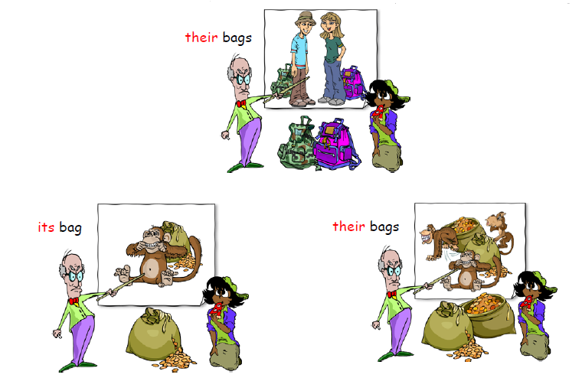
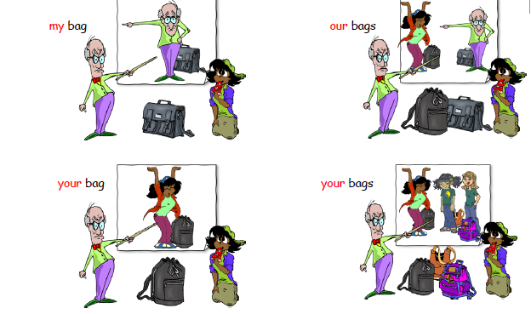

- My bag se emplea para la primera persona del singular, es decir, quien habla (yo).
- Your bag se emplea para la segunda persona del singular y plural “con quien hablamos” (tú, ustedes)
- Our bag se emplea para la primera persona del plural, “quienes hablamos” (nosotros)
- His bag se emplea para la tercera persona del singular “de quien se habla” (él), para ella es her.
- Their bags se emplea para la tercera persona del plural “de quienes se habla” (ellos).
- Its bag se emplea para la tercera persona del singular “de quien se habla” (cosa, animal, objeto)

